条码打印使用手册
版本: 1-15-2016

如何登陆EEC？
- 打开IE浏览器，输入地址: https://eecsystem.cn
- 在EEC登录界面，需要输入用户名，密码和验证码。(See Figure 1-1). 如果你没有注册账号，EEC Helpdesk将帮助你申请账号和密码。如果有用户名却忘记了密码，请点击 Forgot Your Password 去找回你的密码。
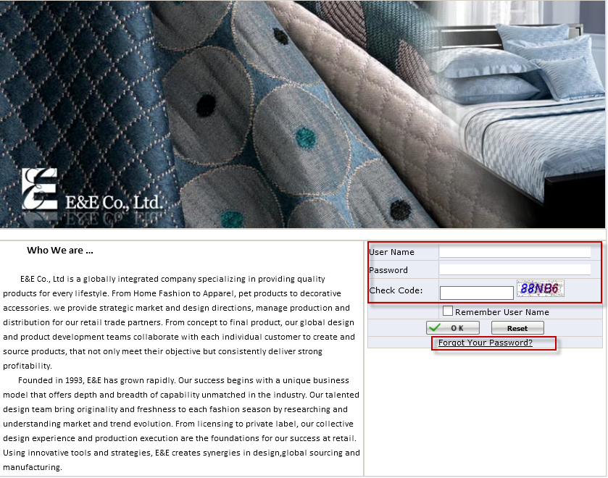

如何打印条码？
- 通过点击Label Mgt.下面的Label Review来打开Label Review Page (See Figure 2-1)
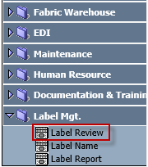

- 点击 Appl. No打开Label Detail Page
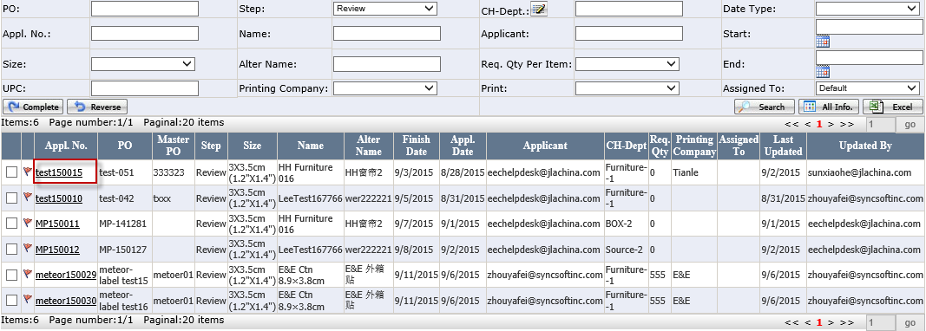

- 系统将弹出Label Detail Page
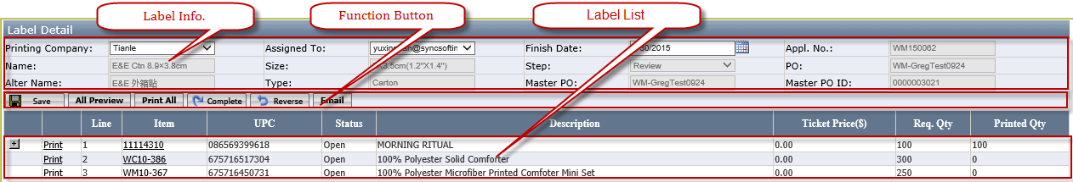
- 选择Printing Company和Assigned To
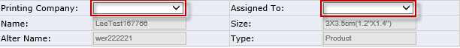

- 点击Save，保存成功后其他按钮将出现。在Save之前，Printing Company和Assigned To需要先选择，不然系统将不允许保存并出现*给予提示。
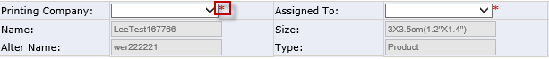

- 通过点击All Preview 来一次性预览所有Item的条码(See 附录D: Label PDF Page 布局介绍.)也可以点击单个的Item No 来单独预览每个条码 (See Figure 2-6)
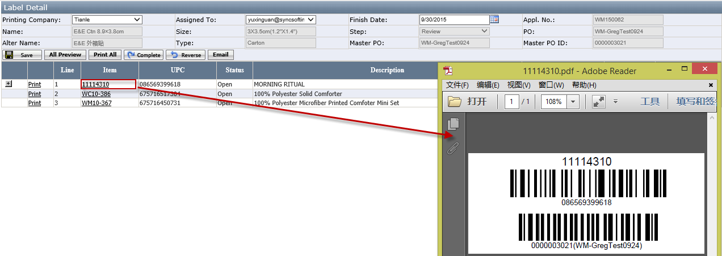

- 通过点击Print All来一次性打印所有Item的条码(See 附录D: Label PDF Page 布局介绍.)
- 点击Gen File来产生相应的PDF文件。一旦产生PDF成功则Gen File将会变为Re-Gen 并别View也将出现。
- PDF 文件产生成功过后，View将会出现，通过View可以查看PDF文件
- 也可以通过勾选选择框，再点击Print来打开Print Label Page。输入新的打印数量就可以打印单个Item的条码。
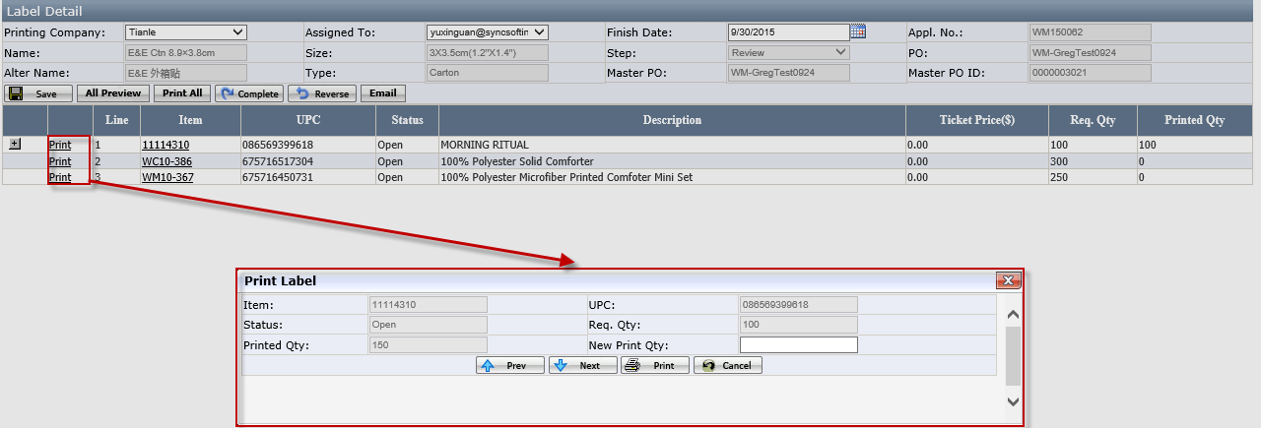

- 点击Print后将自动跳到下个Item。
（如若下个Item已经被Cancel，系统将自动跳过）
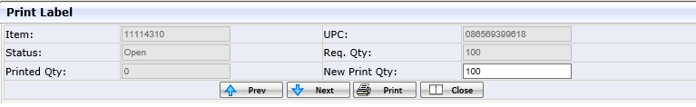
如果输入的打印数量加上已经打印的数量已经大于要求的总数，系统就会提示。
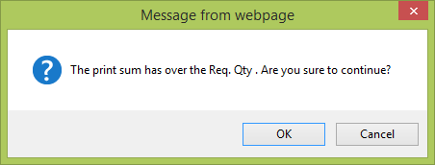
（打印的总数已经超过要求的数量，是否还有继续？）
Prev:点击此按钮将返回上一个Item（不包括的被Cancel的Item）
Next:点击此安秀将跳到下一个Item（不包括的被Cancel的Item）

- 如果是需要第三方来打印，点击Email系统将自动发送带PDF文件的邮件给第三方公司。如果PDF还没有及时产生则系统将会给出警告；若发送成功也将有提示。(See Figure 10-2 Email for the third vendor)

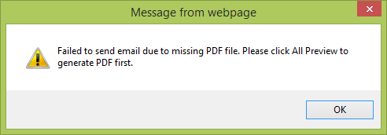
（由于没有PDF文件发送邮件失败。请点击All Preview来产生PDF文件）
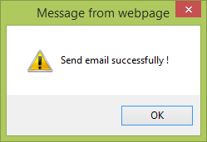
（发送邮件成功）
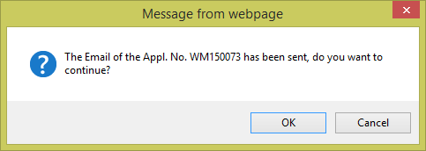
（WM150073申请单已经发送过邮件，你是否还想要继续？）
- 邮件发送成功后，点击Complete将状态推进到下一个状态并且系统将自动发送邮件给申请人。
注：若是第三方公司打印，务必确认条码注意收到打印公司寄过来的条码在完成Complete。
（邮件发送成功）
- 在Complete以后再次去点击Print All系统将会给出提示。
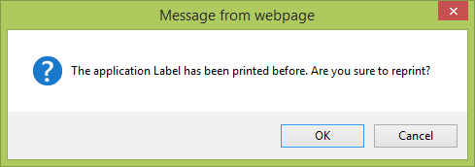
（这个申请单的条码已经被打印过了，你确定要再打印吗？）
15）UCT组在Re-order时，系统将自动拷贝原单的“Master PO”
- 如是翻单，拷贝后修改“Master PO”号；
- 如是拆单且原因是变更工厂，拷贝后修改“Master PO”号；
举例：订单WM-150541C, 工厂是海盐恒辉, 由于海盐恒辉来不及生产临时改到别的工厂生产，这个订单分被拆成WM-150541C，WM-150541C-1，这两个订单的Master PO必须不一样， 否则仓库无法收货
- 如是拆单且原因是不是变更工厂， 拷贝后不用修改“Master PO”
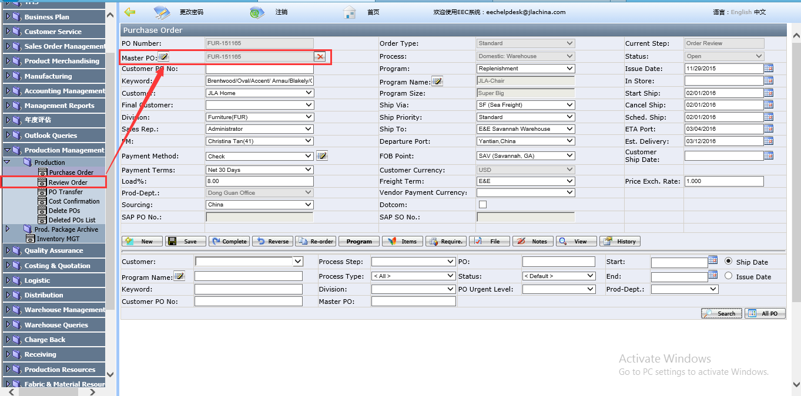
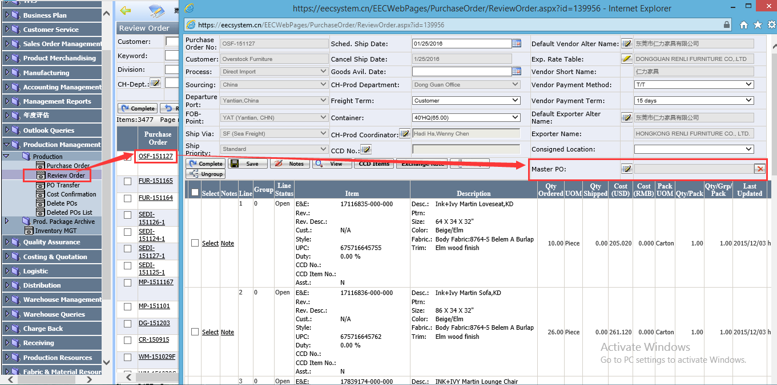

如何维护一个条码？
- 通过点击Label Mgt.下面的Label Name 来打开Label Name Page (See Figure 3-1)
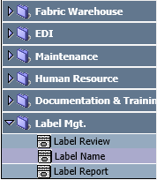

- 系统将打开Label Name Page
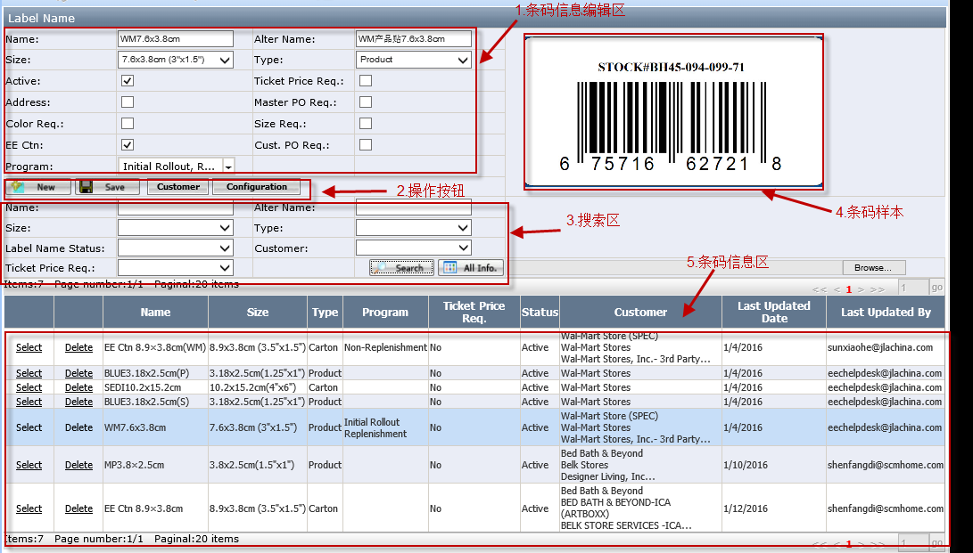
- 用户根据需要和要求填入各字段值。（各字段介绍请见 附录A:Label Name的布局介绍）
- 点击Browse来上传Label的图片。
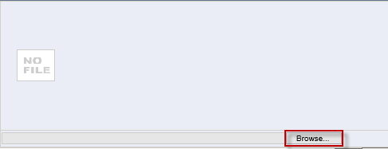
5）程序员点击“Configuration”进行配置：
只有程序员配置好，Label Status变为Active,此Label才能被使用。

Report（报表）
- 通过点击Label Mgt.下面的Label Name来打开Label Name Page (See Figure 4-1)
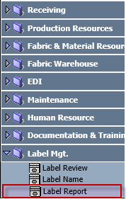

- Report Page (See Figure 4-2)
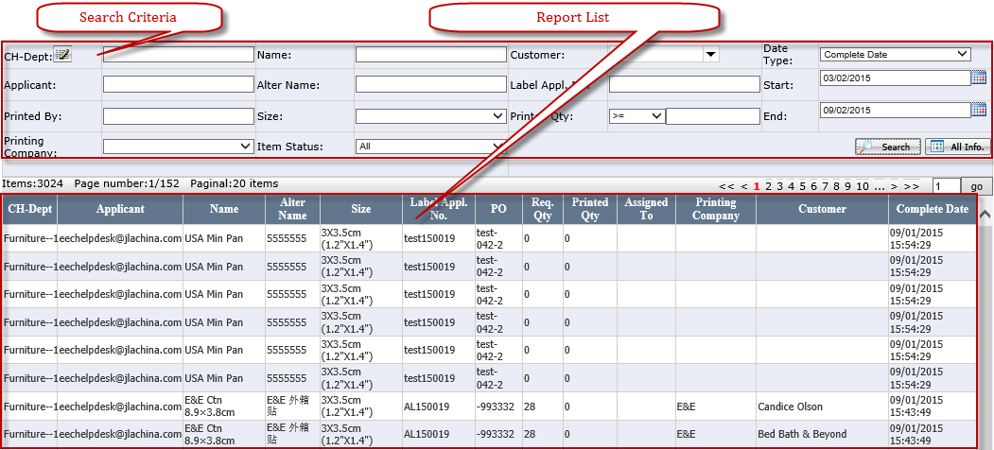

Search Criteria（查询标准）
- CH-Dept.（部门）: 点击它将会弹出Department Selection窗口。
- Start and End（开始和结束时间）: 默认间隔为半年
- 报告中默认发状态为Complete
- Item Status（Item状态）: Item状态分为Open, Cancelled和All，此状态的改变将影响表中的Printed Qty.
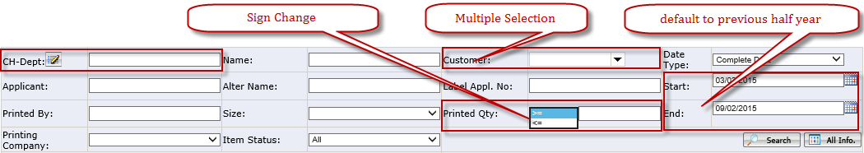

Report List (报表列表)
- Sort by（分类）: Complete Date（完成时间）> CH-Dept.（部门）>PO.（订单号）
- Printed Qty.（打印数量）: 为实际打印的数量，如果打印公司为第三方打印公司则 Printed Qty. = Req. Qty.
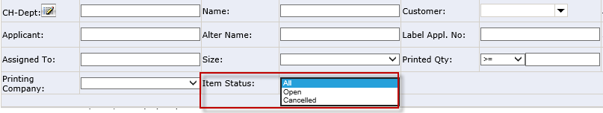
Figure 4-4
- 报表列表中Printed Qty.会随着Item Status变化而改变，例如若Item Status选的是Cancelled，则列表中的Printed Qty.显示的为每一个PO里面所有状态为Cancelled的Item打印数量
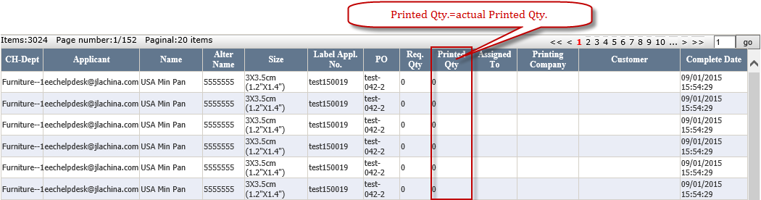

附录 A: Label Name的布局介绍

Label Name Info.（条码信息）
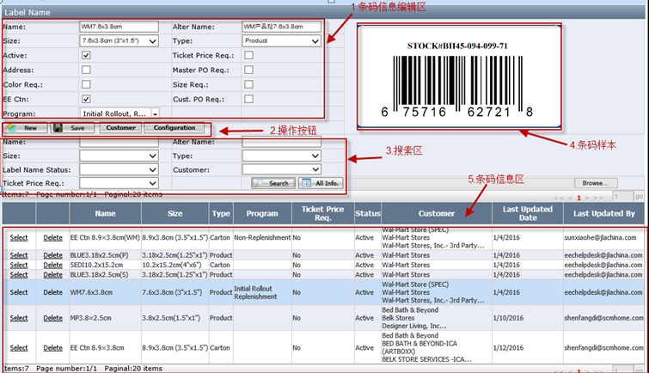
- Name, Size, Type（英文名字、尺寸、类型）: 必填信息
- Alter Name（中文名）: 非必填信息，不允许重复
- Master PO Req.（是否需要Master PO）: 默认为不勾选，如果该条码保存了Master PO Req.，那么使用该条码创建条码申请单时，PO中必须要有Master PO，否则无法申请。
- Ticket Price Req.（要求价格签）: 默认为不勾选，如果该条码保存了Ticket Price Req.，那么在Application界面将要求填入Ticket Price
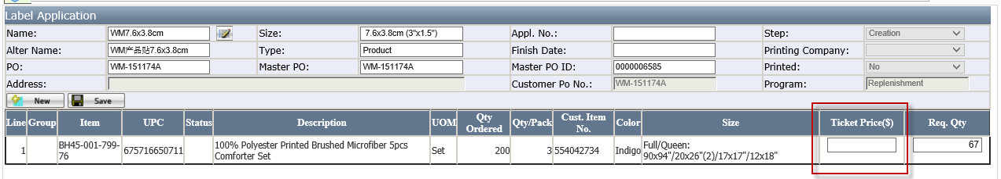
- Active: 默认为不勾选。系统部将该条码的PDF文件等配置好后自动勾选，一旦勾选，则可以在Label Selection Page显示。用户也可以手动将其去掉。
- Address（地址）:默认不勾选。一旦勾选，用户在Label Application页面选择此Label后，会有“Address”按钮，用户可点此按钮维护Label上须显示的地址。。
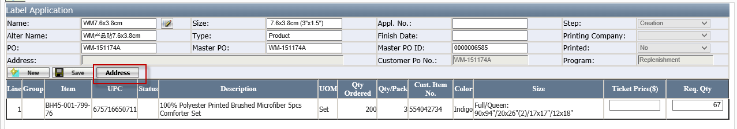
- Color Req/Size Req：是否需要打印Color/Size,如果打√，在Application页面，这2个字段变为可编辑。且Color/Size将会被打印在条码上：
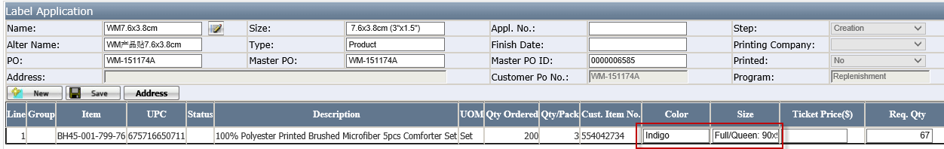
- EE Ctn：此Button用于Walmart的Label。如果Label对应的客人是Walmart,那用户须给此项打√，然后在Program字段里选择Program。如果Label对应的客人不是Walmart,则此项不用打√，系统默认Program的值为“Initial Rollout”和“Replenishment”。
- Program：和EE Ctn配合起来使用，见上面EE Ctn的说明。

Function Button（功能键）
- Save: 一旦保存成功，图片将在上传框中显示出来
- New: 点击它将可以创建新的条码
- Configuration（配置键）: 用来打开配置界面
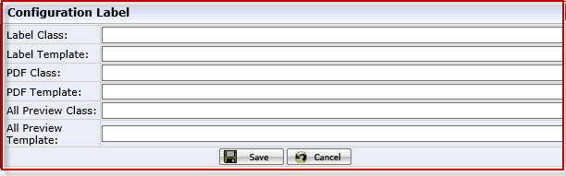
只有配置成功才可以勾选Active，如果配置未完成勾选Active，保存时系统将提示"Fail to save due to missing label configuration.”
注：由后台程序开发人员完成。
- Customer:点此Button选择需要使用此Label的Customer,如下:
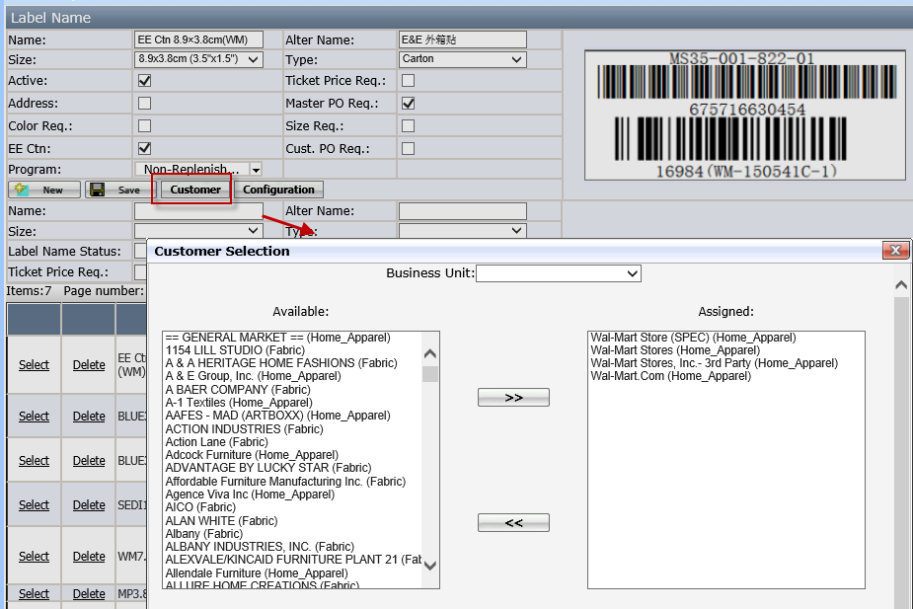

Label Name List（条码列表）
- Delete: 如果有申请单使用已经使用了条码则系统将不允许删除并提示 "Failed to delete since it has been used.”
- Select: 点击Select来修改条码信息。

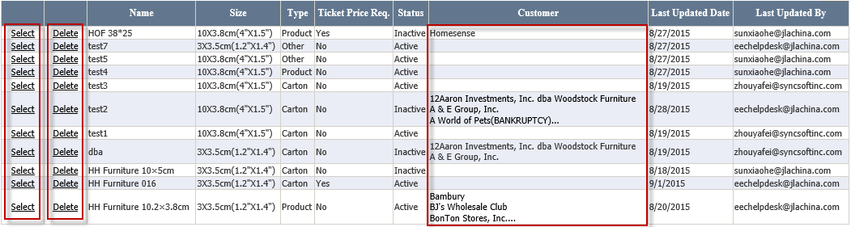

- Customer: 如果选择顾客太多则不会全都在列表显示，使用者如果想查看则可以点击Customer按钮来查看。

附录 B: Label Review Page的布局介绍
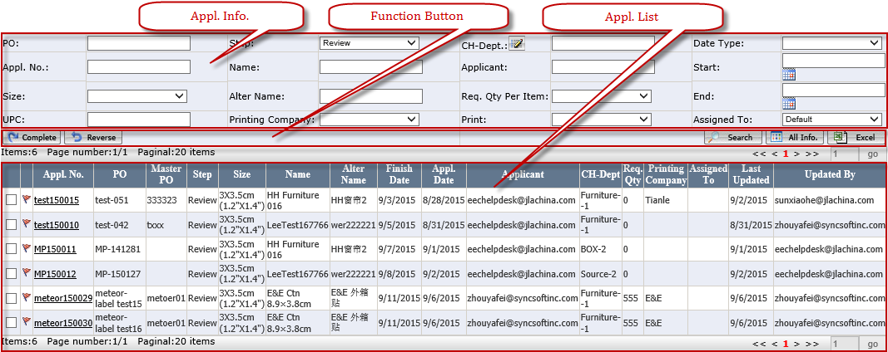

Appl. Info.（申请单信息）
- Assigned To（被分派给）: 默认为Default。Default的时候将自动筛选出Assigned To为空或为登陆者自己的申请单 (See Figure 6-2)
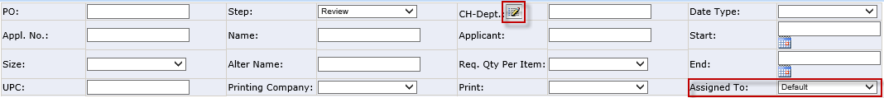

- CH-Dept.（部门）:点击它系统将打开Select Department Page (See Figure 6-3)
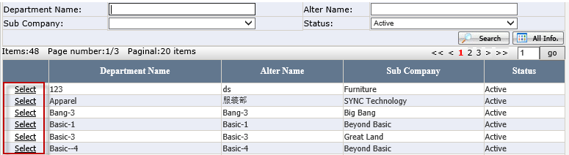

Function Button（功能键）
- Complete（完成）:点击它系统将自动发送一份邮件且申请单状态将自动跳到下一个状态 (See Figure 10-1 Email for Complete)
- Reverse（退回）:点击它系统将状态退回到上一个状态

Appl. List（申请单列表）
- Red Flag: 如果此单没有完成即没有被打印过，Step不是Complete，且Finish Date小于2天，红旗就会出现。
- Checkbox: 此为单选
- Default sort（排序）: Red Flag, >Finish Date> Step.
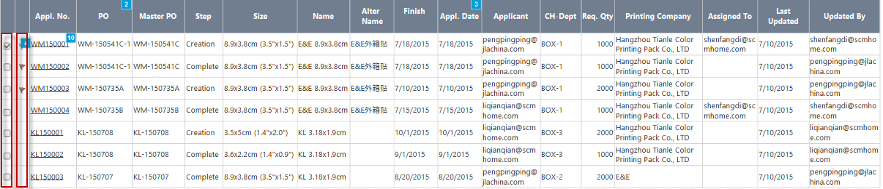

- 如果多选点击Complete或者Reverse则会出现警告
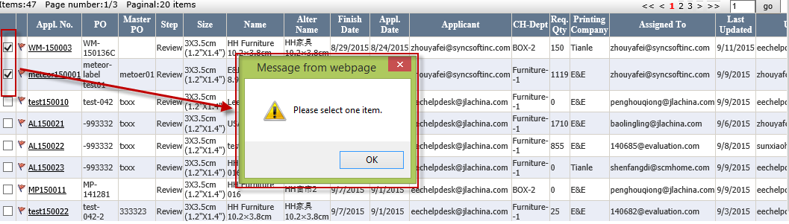

附录 C: Label Selection Page 布局介绍 (See Figure 7-1)
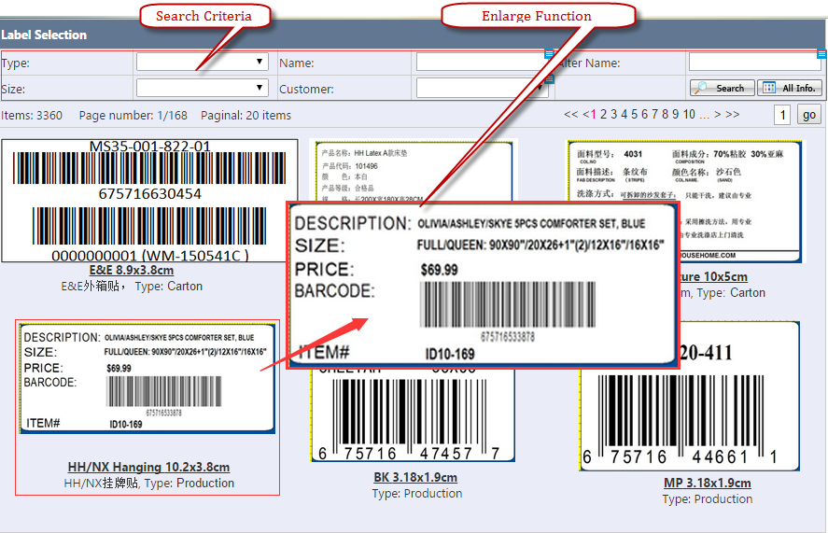

Search Criteria（查询标准）
- 默认显示的条码为系统自动根据顾客匹配PO所筛选出的条码。

Enlarge Function（放大功能）
- 鼠标只有一点到图片上将在合理的位置自动弹出放大1.5-2倍的图片。

附录 D: Label Detail Page 布局介绍

Label Detail Info.（条码信息）
- Printing Complete and Assigned To: 必填
- Finish Date: 如果打印公司为第三方工厂，Finish Date 允许修改；否则，禁止修改。
- 其他的信息从 Appl. No 获取。

Function Button（功能键）
- Save: 保存成功后，出现其他按键。
- All Preview: 弹出PDF文件 (See附录D for Label PDF Page 布局介绍)
- Print All: 打印所有Item的条码。
- Print: 点击会弹出 Print Label Page. 如果the sum (=New Print Qty. + Printed Qty.)>Req. Qty., 系统就会提示 “The summary of Printed Label is over the Req. Qty., Are you sure to continue?"（已打印条码总数大于要求数量，你是否要继续？）如果New Print Qty. 小于0，系统默认将其置为0.

- Reverse: 退回到前一个状态。Complete以后，会被隐藏。
- Complete:将状态推进到下一个状态并且系统将自动发送一份邮件 (See Figure 10-1 Email for Complete). Complete以后，会被隐藏。
- Email:打印公司为第三方工厂，保存成功后将出现Email，点击向工厂发送邮件。 (See Figure 10-2 Email for the third vendor).

Item List（Item列表）
- Default sort（排序）: 以Line排序
- Plus Iron: 点击加号将打开明细表格
- Item No. Hyperlink（Item的链接）: 点击Item打开该Item的PDF文件。

附录 E: Label PDF Page布局介绍
- PDF预览效果如下：
在A4的纸上面，每个Item一个条码。
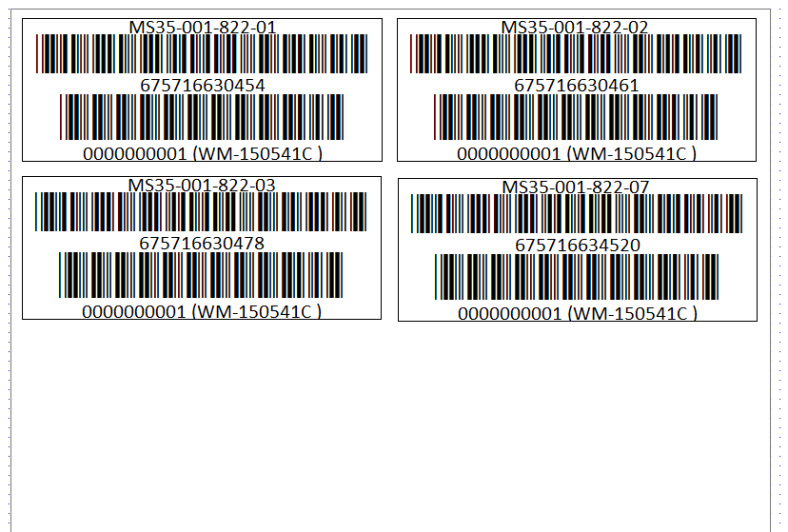

附录 F: Email Page布局介绍

Email for Complete（Complete时发出去的邮件）
- 系统将自动获取申请人的名字
- 如果Application界面有Ticket Price，则邮件中也有；否则没有。
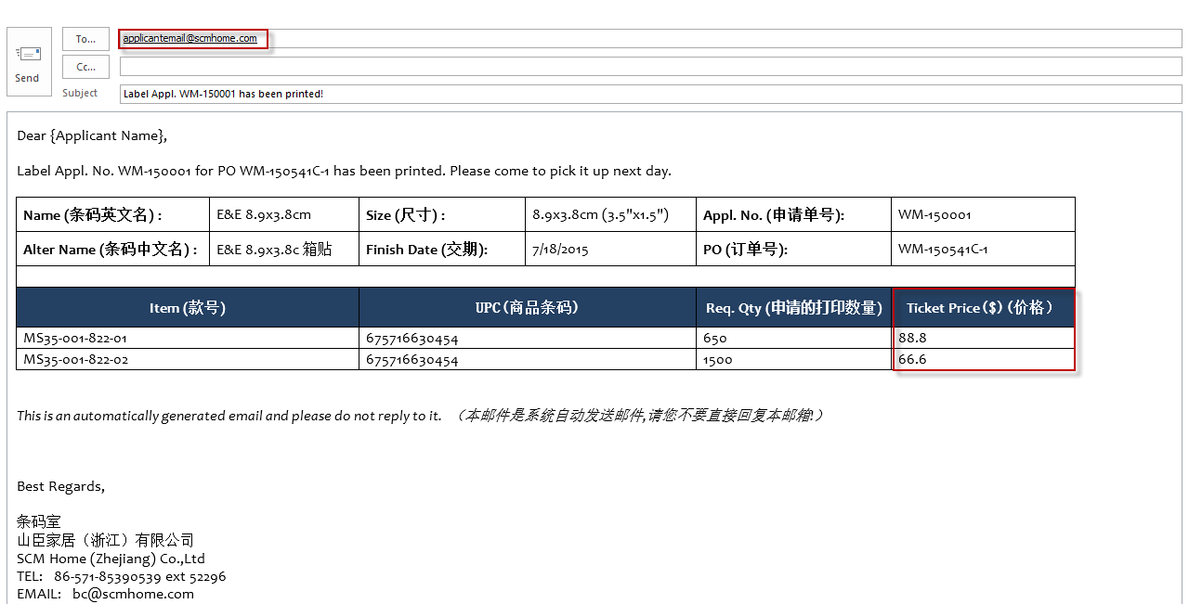

Email for the Third Vendor（发给第三方工厂的邮件）
- 如果Application界面有Ticket Price，则邮件中也有；否则没有。
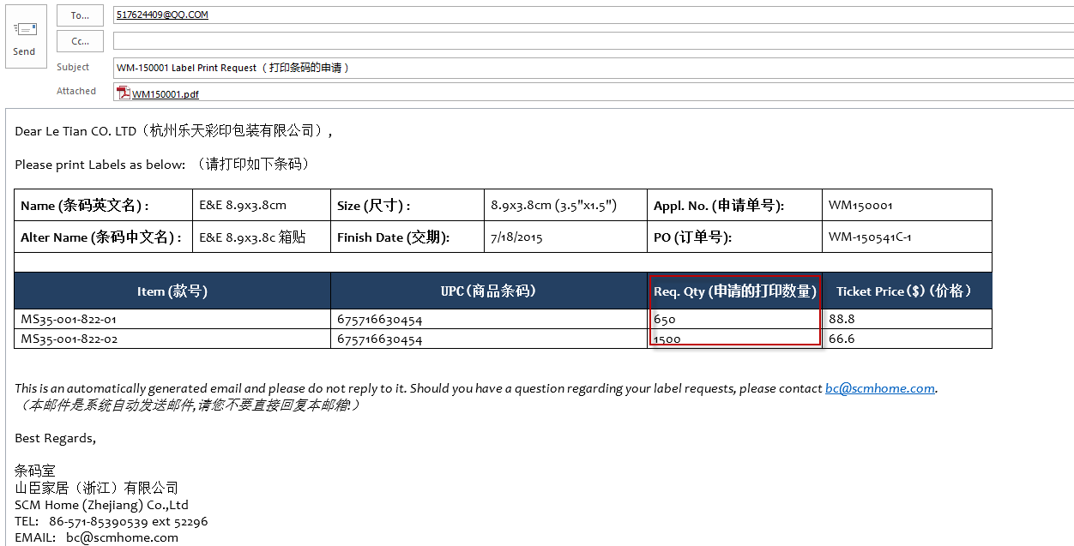

如果有问题怎么寻求帮助？
如果在操作过程中有任何问题请通过邮件联系eechelpdesk@jlachina.com

